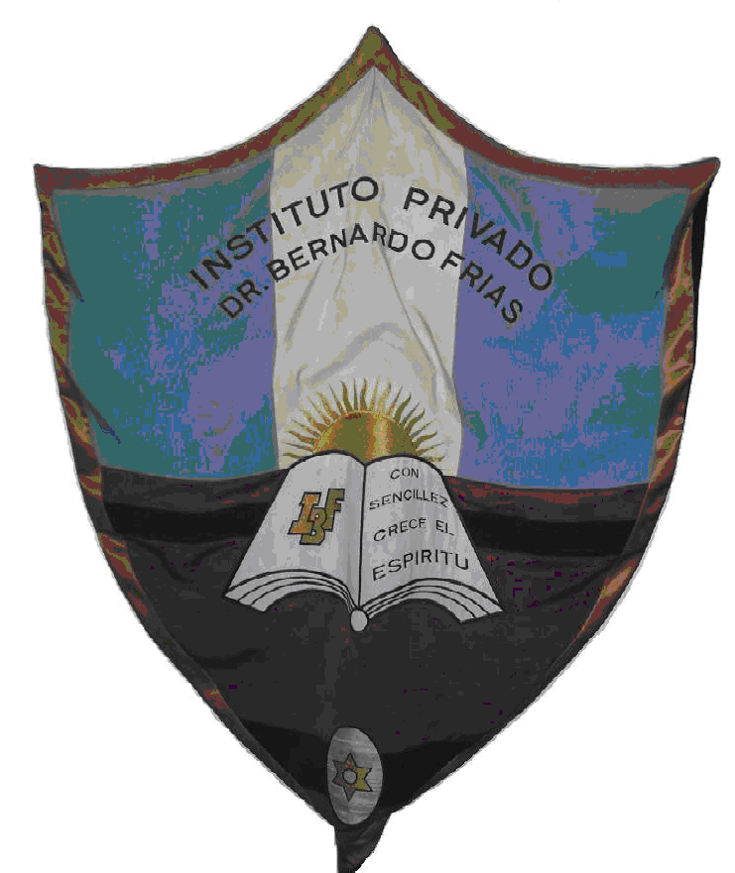
INSTITUTO DR. BERNARDO FRIAS Nº 8008

DEPARTAMENTO: CIENCIAS SOCIALES
TURNO: MAÑANA
CURSO: 3º A Y B
MATERIA: HISTORIA
DOCENTE: MYRIAM DÍAZ
AÑO: 2.016
PROGRAMA DE HISTORIA
Unidades Didácticas
Unidad I
Escala Mundial
Revisión de la revolución Industrial y Revolución Francesa
Consolidación y expansión capitalista. Segunda Revolución Industrial. El Imperialismo del siglo XIX. Revolución 20, 30 y 48 en Francia. Movimiento Obrero. Ideas motoras del siglo XIX. Romanticismo – nacionalismo.
Liberalismo, Socialismo, Anarquismo, sindicalismo. Francia del Imperio a República unificación Alemana e Italiana. Guerra Civil de EEUU Positivismo, Evolucionismo.
Unidad II
Escala Americana Argentina
Proceso de Construcción del estado Argentino (1.810 -1.860). Presidencias liberales: Mitre, Sarmiento, Avellaneda.
1.880: orden y Progreso (Positivismo y Liberalismo, conservadores). Exclusión política, Dependencia Económica. Centralización del poder; construcción del Estado Argentino. Modelo Agro exportador: Factores que lo hicieron posibles. Proyectos Oligárquicos. Nuevos partidos políticos en la Argentina. Radicalismo en la Argentina (1.946 – 1.930).
Unidad III
Escala Regional
Orden y Progreso. Burguesías Regionales, relación con la burguesía porteña. Políticas Regionales. Agro exportadoras y Regiones Agro industriales orientadas al mercado interno. Sociedades Agrarias. Desarrollo Azucarero.
TEMA DE ESI
El rol de la mujer en la guerra de la Independencia.
CRITERIOS DE EVALUACIÓN
- Aplicar el método histórico en la investigación de los temas abordados para hipotetizar indagar y analizar fuentes e identificar datos y resolver problemas.
- Integrar las dimensiones económicas, sociales, políticas y culturales de los procesos analizados en un relato histórico y complejo y coherente.
- Presentación de trabajos prácticos en tiempo y forma.
- Aprobación de las evaluaciones orales y escritas.
- Atención y participación en clases.
Bibliografía del alumno:
Historia del Mundo América y Argentina del siglo XIX y principios del XX. Historia, La Argentina, América Latina y Europa entre fines del siglo XVIII y comienzos del siglo XX. Wuilfredo G. Carroza. Editorial, Santillana. Saber es calve. Otros.

Profesora Myriam Díaz

